14 июля 2019 года на территории Покровского сельского поселения были проведены рейдовые мероприятия по инвалидам, лицам ведущим асоциальный образ жизни и одинокопроживающим поселка Мирный по соблюдению мер пожарной безопасности в летний пожароопасный период 2019 года совместно с сотрудником ПЧ № 14 ст. Ильинской и специалистами администрации Покровского сельского поселения. Было обследовано 6 граждан. А именно Астрецова Александра Ефремовна, Ясеновская Ирина Викторовна, Железнева Вера Васильевна, Елисеева Марина Александровна, Марков Алексей Владимирович, Шешенев Андрей Сергеевич. В ходе рейда нарушений не было выявлено. Был проведен инструктаж по соблюдению правил пожарной безопасности, вручены памятки.

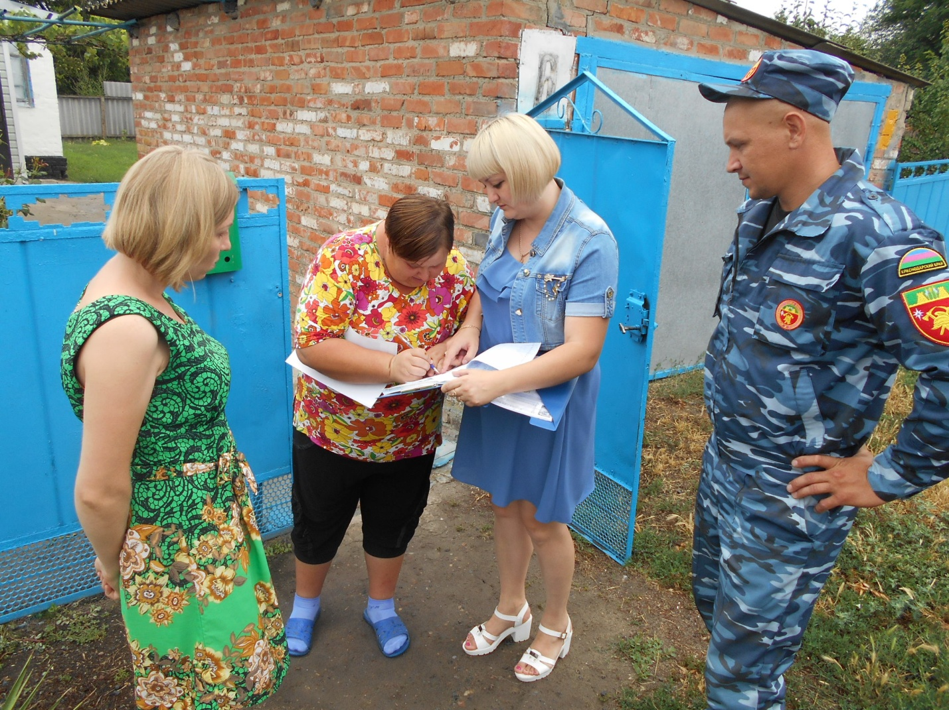

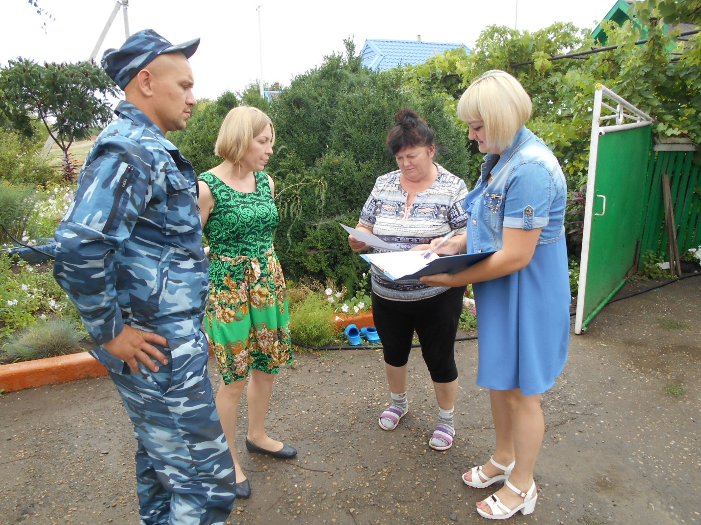

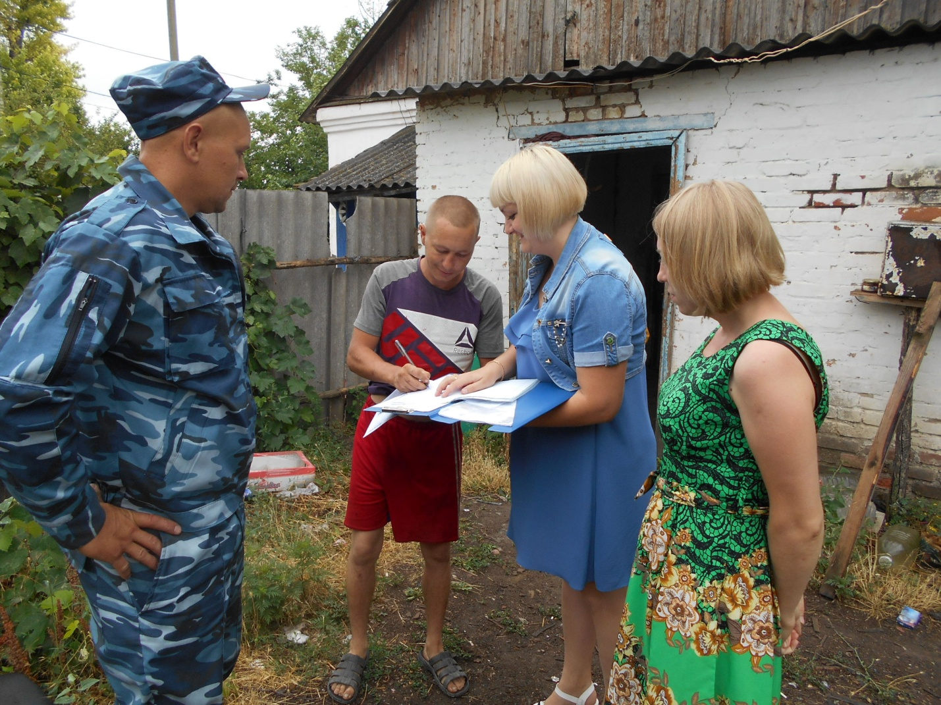

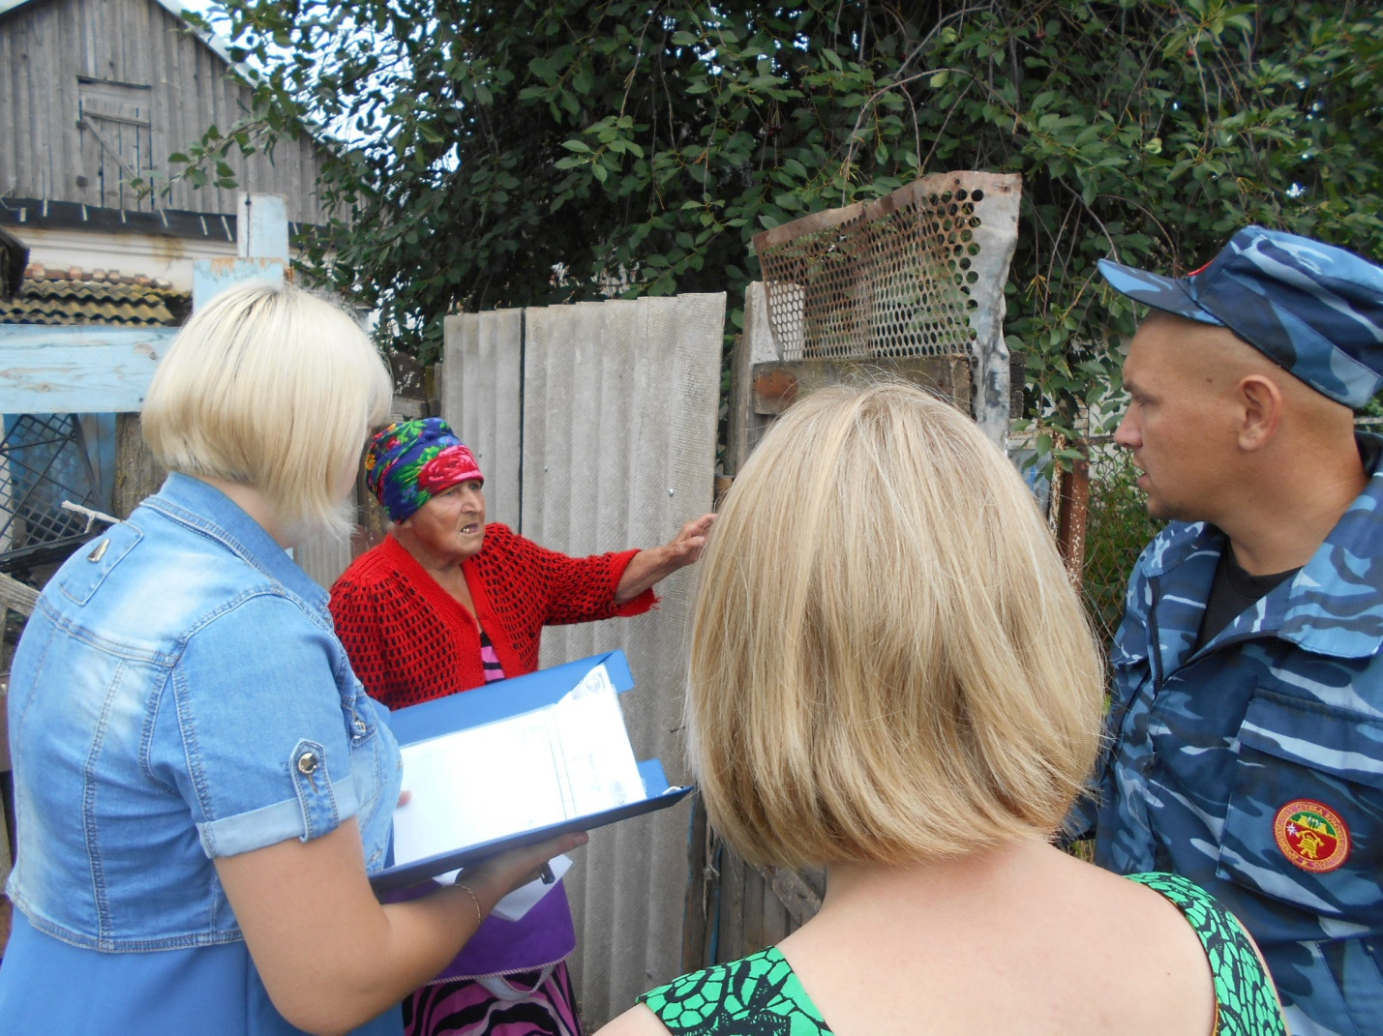

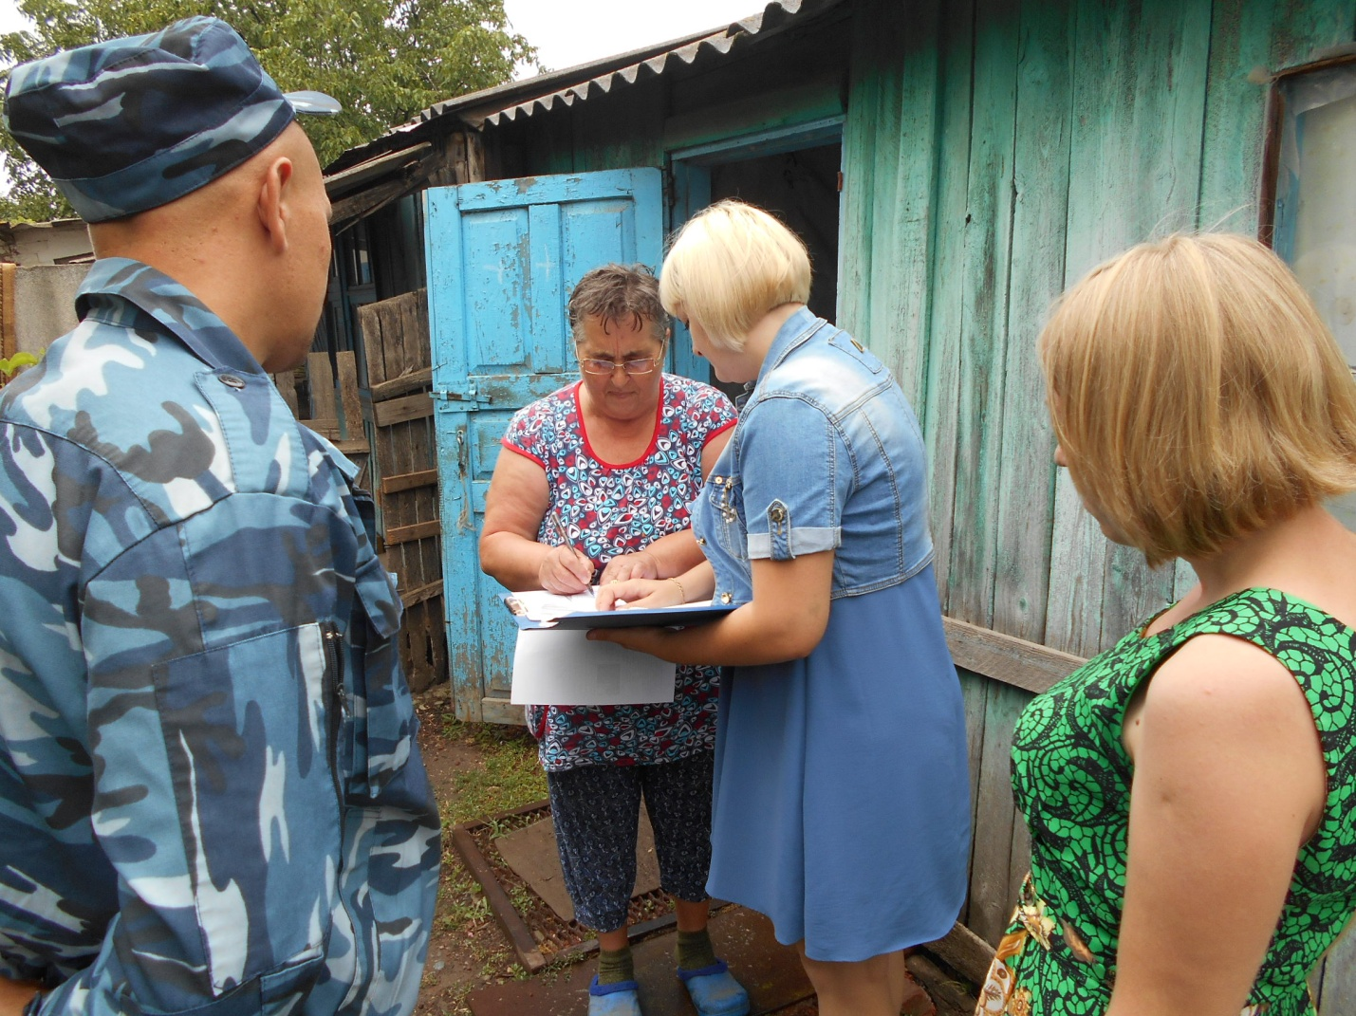

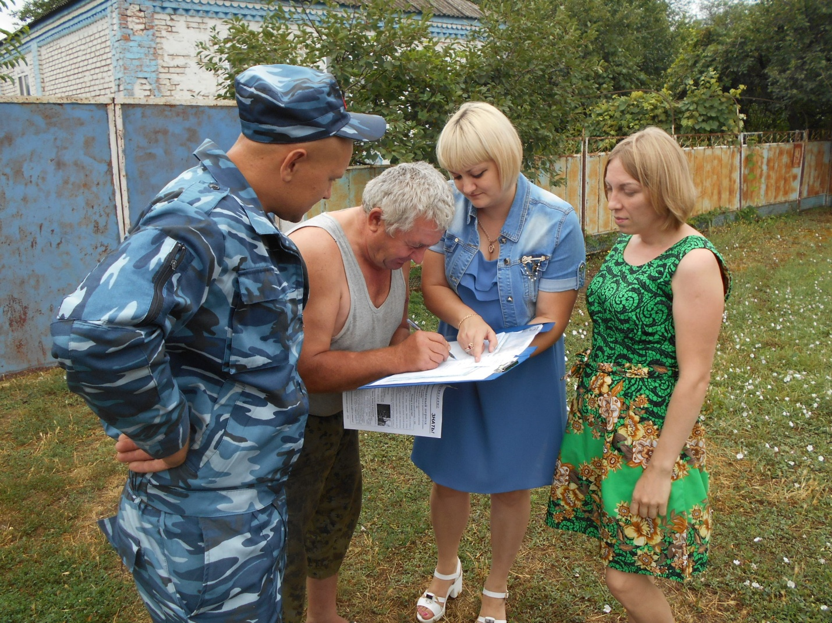

Глава

Покровского сельского поселения

Новопокровского района В.В. Сидоров